- 微信搜索或者扫码关注“内江师范学院计划财务处”公众号：
- 关注后，点击中间下方：学生事务-学生缴费：
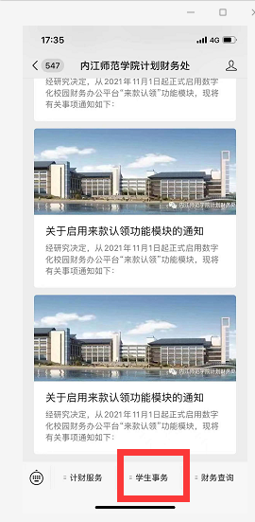
- 登陆方式选择“证件号”后，填写身份证号和姓名：
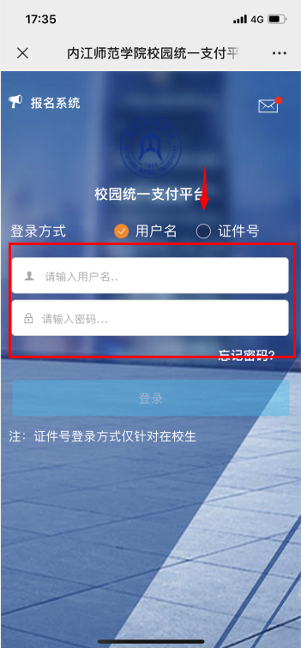
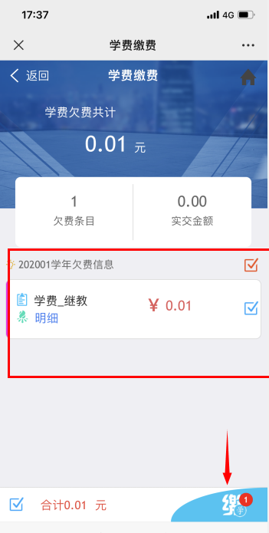
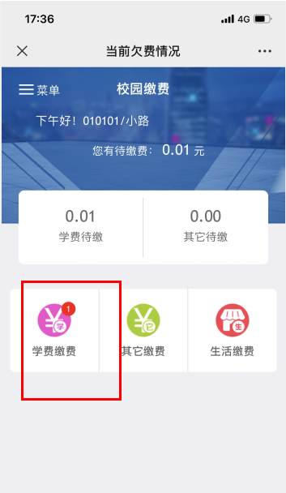
- 选择“学费缴费”后跳转到收费界面，选择“学费_继教”，点”缴”缴费：

- 选择支付方式：此处可以选建设银行支付或者建设银行聚合支付（支持微信、支付宝），后续缴费流程同网络缴费方式一致，不再赘述。
